Лабораторная работа №2 «Расчет термобиметаллической пружины»

Условие задачи:
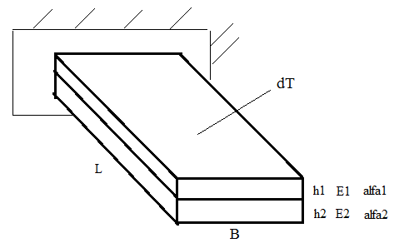
Параметры задачи:
H=2 мм, B = 6 мм, L = 30 мм.
Коэффициент α1 = 1.9·10⁻⁵ 1/с, Коэффициент α2 = 0.1·10⁻⁵ 1/с.
E1 = 2.16 ·10⁵ МПа, MU1 = 0.25, E2 = 1.5 ·10⁵ МПа, MU2 = 0.25.
dT = 100 ⁰C
Порядок решения задачи:
- Задание параметров: Parameters -> Scalar parameters
*SET,b,5
- Выбор конечного элемента: Preprocessor -> Element type -> Add/Edit/Delete
Элементы PLANE183, SOLID186
ET,1,PLANE183
- Свойства материала: Preprocessor -> Material props -> Material models
MP,EX,1,E1
MP,PRXY,1,mu
MP,ALPX,1,alfa1
MP,REFT,1,0
- Построение площади прямоугольного типа: Preprocessor -> Modeling -> Create -> Areas -> Rectangle -> By 2 corners
BLC4,0,0,b,h2
- Слияние двойных элементов.: Preprocessor -> Numbering Ctrls -> Merge Items
NUMMRG,ALL
- Настройка сетки и разбиение К.Э.: Preprocessor -> Meshing -> Mesh Tools
LESIZE,1,,,2
MSHAPE,0,2D
MSHKEY,1
AMESH,ALL

- Настройка опций протяжки: Preprocessor -> Modeling -> Operate -> Extrude -> Elem Ext Opt
EXTOPT,ESIZE,30
EXTOPT,ATTR,1
TYPE, 2
- Протяжка линии по координатам: Preprocessor -> Modeling -> Operate -> Extrude -> Areas -> By XYZ Offset
VEXT,ALL,,,0,0,-L
- Закрепление: Solution -> Define Loads -> Apply -> Structural -> Displacement -> On Areas
ASEL,S,Loc,Z,0
DA,ALL,ALL,0
ALLSEL,ALL
- Приложение нагрузки: Solution -> Define Loads -> Apply -> Structural -> Tempetarure -> On Nodes->
BF,ALL,TEMP,dT
- Настройка нелинейного анализа: Solution -> Analysis type -> Solution Ctrl
ANTYPE,0
NLGEOM,1
NSUBST,100,1000,10
OUTRES,ERASE
OUTRES,ALL,ALL
TIME,1

Эквивалентная пружина из мономатериала:
Эквивалентный модуль упругости (для нормального ТБМ): 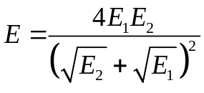
Температурный момент: 

